**УПРАВЛЕНИЕ ОБРАЗОВАНИЯ**

**АДМИНИСТРАЦИИ СОЛНЕЧНОГОРСКОГО МУНИЦИПАЛЬНОГО РАЙОНА**

МУНИЦИПАЛЬНОЕ БЮДЖЕТНОЕ ДОШКОЛЬНОЕ ОБРАЗОВАТЕЛЬНОЕ УЧРЕЖДЕНИЕ

«Детский сад № 42»

|  |  |
| --- | --- |
| Тел. 8(496)266-59-15  E-mail: MDOUCRR42@rambler.ru | 141580, Московская область, Солнечногорский район, п. Лунево |

|  |  |
| --- | --- |
|  |  |

**Консультация для родителей на тему: «Лепка из соленого теста как способ развития речи дошкольников»**

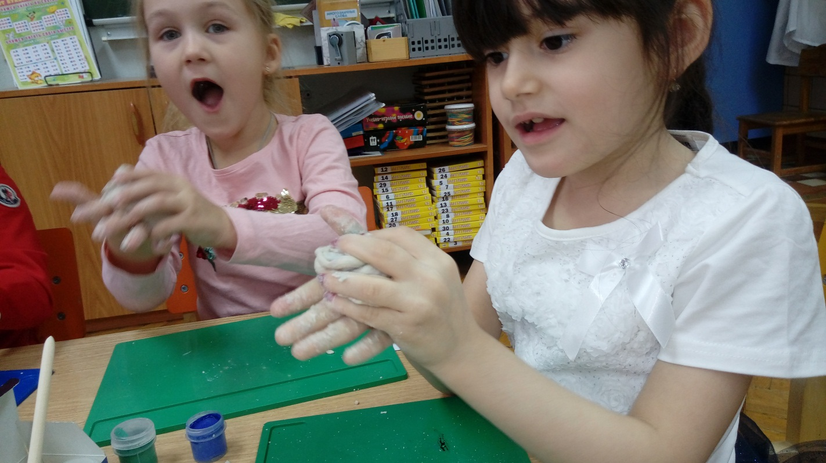

**Подготовила:**

Сидоркина Татьяна Сергеевна

воспитатель 1 кв.к.

п. Лунево

март 2019 г.

Значение лепки для всестороннего развития и воспитания дошкольника очень велико. Лепка имеет большое значение для умственного развития детей. В свою очередь умственное воспитание ребенка тесным образом связано с развитием речи. На занятиях лепкой у детей в большей мере развивается мелкая моторика.

Уровень развития мелкой моторики – один из показателей интеллектуальной готовности к школьному обучению. Обычно ребенок, имеющий высокий уровень развития мелкой моторики, умеет логически рассуждать, у него достаточно развиты память и внимание, связная речь. Отечественные физиологи подтверждают связь развития рук с развитием мозга. Владимир Михайлович Бехтерев в своих работах доказал, что простые движения рук помогают снять умственную усталость, улучшают произношение многих звуков, развивают речь ребенка. Поэтому работа по развитию мелкой моторики должна начаться задолго до поступления в школу.

Комочек соленого теста –

Лепить из него интересно!

Комочек из теста мягкий,

На ощупь приятный и гладкий.

Лежит у меня на ладошке,

Смотрю на него и гадаю,

Слепить из него что - не знаю.

Комочек помяла немножко,

Слеплю ему ручки и ножки,

Слеплю ему ушки и глазки,

И вместе отправимся в сказку!

И. Ю. Глебова

Я веду кружок «Тестопластика» по художественно-эстетическому развитию детей.

Занятия в кружке дают уникальную возможность детям создать свой удивительный мир. Соленое тесто в последние годы стало очень популярным материалом для лепки. Поделки из теста - древняя традиция, им находится место и в современном мире, потому что сейчас ценится все экологически чистое и сделанное своими руками.

Лепка из соленого теста сама по себе полезное занятие для пальчиков (мелкой моторики рук). Почему именно тесто? Тесто – материал очень эластичный, который для детской руки более удобен – он мягкий и для ребенка представляет больший интерес, легко приобретает форму и изделия из него достаточно долговечны. Работа с ним доставляет удовольствие и радость. Игра, фокус, чудо! Именно такое впечатление производит на детей лепка из соленого теста – тестоплатика.

Во время лепки развиваются мелкая моторика пальцев рук, воображение, формируются навыки ручного труда, дети учатся координировать движения рук, приобретают сенсорный опыт – чувство пластики, формы, веса. Занятия лепкой одновременно являются и занятиями по развитию речи. В процессе обыгрывания сюжета и выполнения практических действий с соленым тестом ведется непрерывный разговор с детьми. Такая игровая организация деятельности детей стимулирует их речевую активность, вызывает речевое подражание, а в дальнейшем организует настоящий диалог с игрушечным персонажем или со взрослым. Можно говорить о том, что занятия — это особая ситуация, которая стимулирует развитие коммуникативной функции речи, способствует расширению активного и пассивного словаря детей.

На занятиях лепкой я знакомлю детей с новыми словами - ДЕЙСТВИЯ: прищипывать, отщипывать, расплющивать, раскатывать, надрезать, надавливать, закручивать, отделять; ПРЕДМЕТЫ: каркас, форма, барельеф; ПРИЗНАКИ: заостренный, округлый, выпуклый, загнутый и т. д, учу понимать, различать и употреблять слова в активной речи. Ребенок знакомиться с названиями предметов, их признаками и действиями, которые он производит с предметами.

Важным этапом в развитии понимания речи необходимо, чтоб ребенок научился понимать все, что находится вокруг него, все, что он делает и, как делает. На занятиях значительно быстрее происходит развитие восприятия и осознания речи детьми, так как речь приобретает практическую направленность и имеет большое значение для выполнения той или иной предложенной деятельности. Лепка благоприятна для развития речи и тем, что при осуществлении легко можно создавать проблемные ситуации, способствующие появлению речевой активности. Проблемные ситуации формируют коммуникативную направленность речи. Так, если кому-то из детей специально *«забыть»* положить стек, кисть или доску, ребенок вынужден просить недостающее, т. е. проявлять речевую инициативу.

В своей работе я использую такие методы, как:

• Речь воспитателя – эталон для подражания (речь взрослого должна отвечать тем же требованиям, что и на занятиях по развитию речи: грамотно построена, доступна детям, выразительна, состоять из четко построенных предложений)

• Обследование предметов (1. Восприятие детьми целостного облика предмета. 2. Вычленение основных частей этого предмета, и определение их внешних признаков *(форма, величина, соотношение частей и т. д.)* 3. Определение пространственных взаимоотношений частей относительно друг друга *(выше, ниже; слева, справа и т. д.)*4. Выделение более мелких частей предмета и установление их пространственного расположения по отношению к основным частям. 5. Повторное целостное восприятие предмета.)

• Проговаривание всех действий (Пример: Это кошечка. Сегодня мы будем лепить такую кошечку. Давайте посмотрим, что нам нужно слепить. Это головка. Головка у кошечки круглая. Вот такая круглая головка *(очерчивающий жест)*. Я показываю круглую головку. Мы будем лепить круглую головку. Все дети видят головку? И т. д)

• Воспроизведение всех своих действий в воздухе (пример: Давайте с вами покажем, как мы будем лепить головку, туловище, хвостик, круговыми движениями, раскатывающими и т. д.)

• Сравнение действий детей (пример: Настя слепила пирожное с листочками, а Агния с розочками, а Кирилл решил слепить бублик и т. д.)

• Вопросы к детям (Пример: Виталик, что ты лепишь? Яблоко. Какой оно формы? Круглой. Егор, а что лепишь ты? Огурец. Какого он цвета? Зеленого Целесообразно повторять ответ ребенка, включив его в предложение: Виталик лепит яблоко, оно круглое).

• Индивидуальный подход на занятиях *(Исходя из индивидуальных особенностей детей).*

В заключение хочется отметить, что для детей с повышенным или пониженным тонусом рук особенно полезна тестопластика – лепка из соленого теста, т. к. она способствует нормализации тонуса и активизации мелкой моторики. А также можно с уверенностью заявить, что занятие лепкой одновременно являются и занятием по развитию речи.

При лепке задействованы все десять пальцев, а также обе ладони. В процессе лепки из соленого теста у детей повышается сенсорная чувствительность (способность к тонкому восприятию формы, фактуры, цвета, веса, пластики, пропорций); развивается общая ручная умелость, мелкая моторика, синхронизируются работа обеих рук, что играет положительную роль в развитии речи.